EMEFEI______________________________________________
NOME:______________________________________________
3° ANO DATA / /
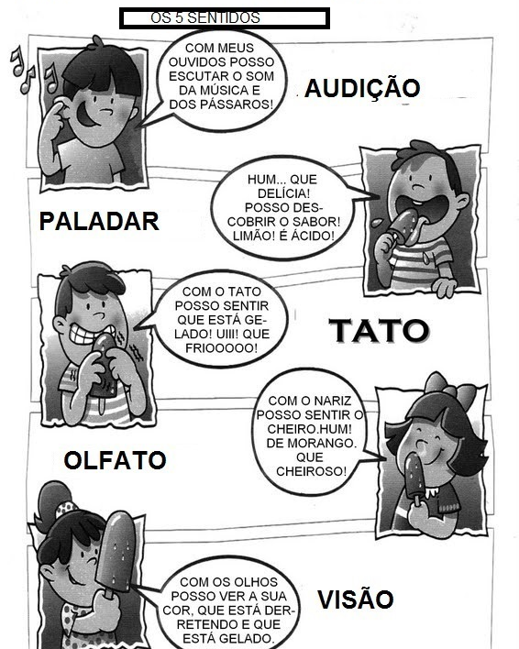

COPIE EM SEU CADERNO
REVENDO OS SENTIDOS. LEIA, COPIE E DESENHE EM SEU CADERNO.
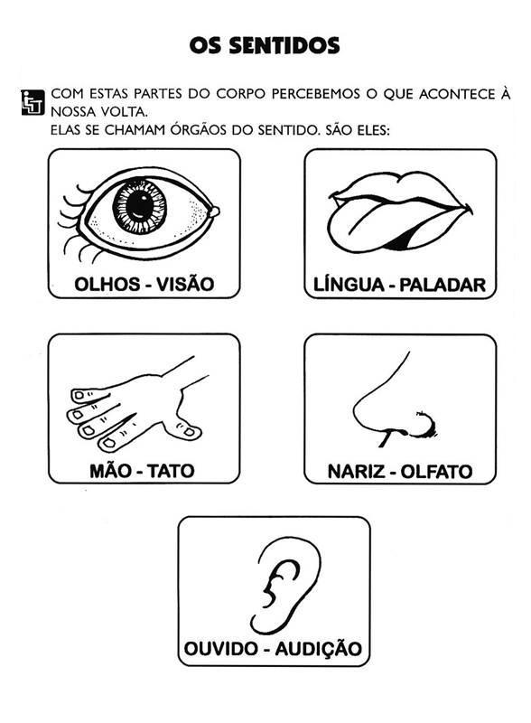

*COPIE SOMENTE AS FRASES EM SEU CADERNO.
SIGA AS DICAS DA CRUZADINHA.
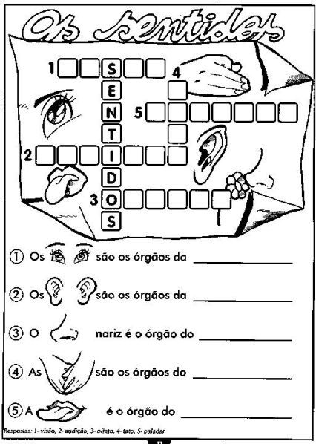

*COPIE E REALIZE A ATIVIDADE EM SEU CADERNO:
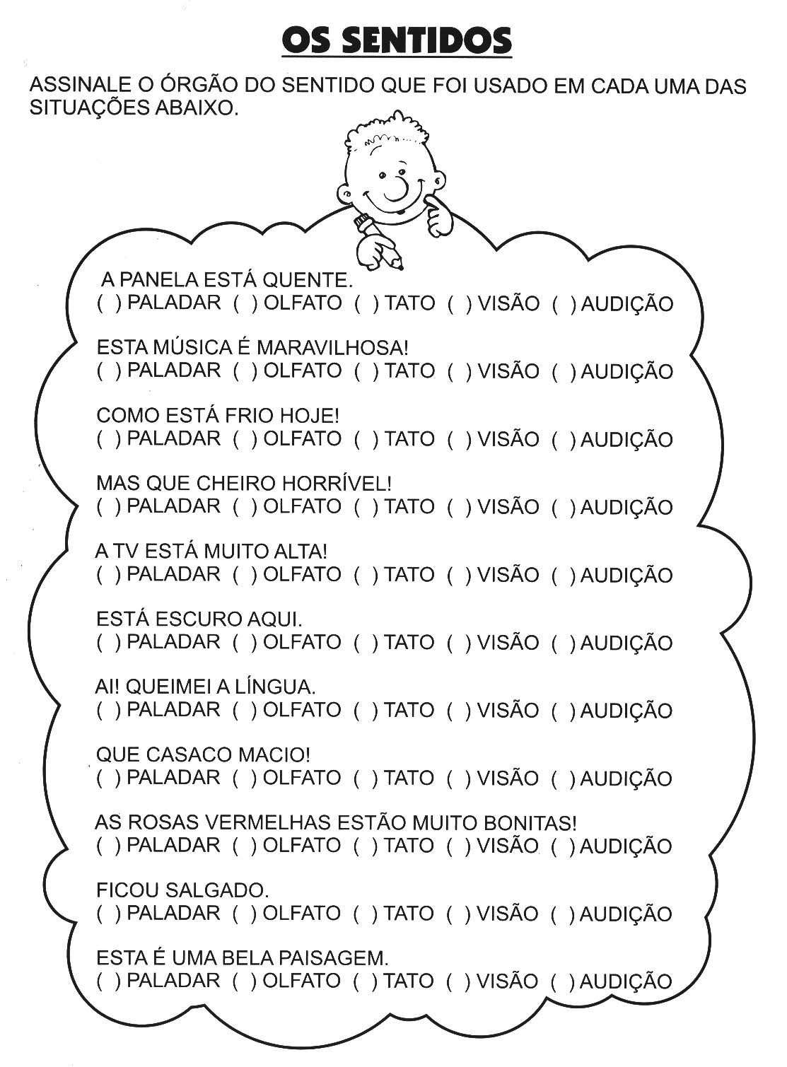

*FAÇA EM SEU CADERNO:
